Контрольная работа «Последовательное и параллельное соединение»

Выполнить задания в тетради и фото выслать в дневнике.ру

Рисунки перечерчиваем!

1. В электрической цепи, представленной на схеме, сила тока равна 4 А, напряжение на первом проводнике 20 В. Вольтметр показывает напряжение 60 В. Сопротивление второго проводника

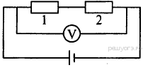

2. Определите показания амперметра, если показания вольтметра равны 6 В.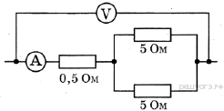

**3.** Используя данные рисунка, определите показание амперметра А.

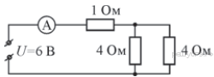

4. Чему равно общее сопротивление участка цепи, изображённого на рисунке, если *R*1 = 1 Ом, *R*2 = 10 Ом, *R*3 = 10 Ом, *R*4 = 5 Ом?

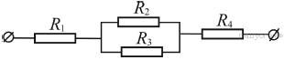

5. Используя данные рисунка, определите показание идеального амперметра А.

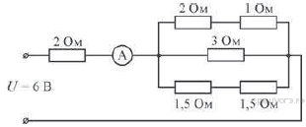

ЖЕЛАЮ УДАЧИ!